とみちゃん秋まつり202５ 第１４回 とみさと市民活動フェスタ 参加申込書

団体名

担当者名 ℡

メールアドレス

１ | 希望する参加形態  （希望するもの全てに○） | 発 表 ・ 展 示 ・ 体 験 ・ 販 売
２ | 発表や展示、体験、販売の内容 | ※具体的に記入してください。
３ | 使用を希望する備品 | 長机： 脚 いす： 脚  フックの使用：有 個 ・ 無  電源の使用： 有 ・ 無  その他必要備品（ ）  ※市の備品に限りがございます。ご希望に添えない場合もございますので、団体で用意いただけるものがありましたら、ご協力をお願いします。
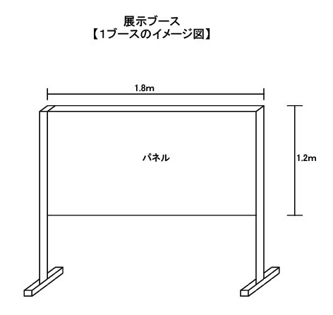
【発表について】
・発表場所は、産業まつりと調整し、決定します。
【展示について】
・展示ブース（1.2ｍ×1.8ｍ）はイメージ図を参照。
・原則1団体につき1ブースの利用。
【体験について】
体験スペースは幅4ｍ×奥行3ｍ程度を予定
・体験希望時間： 時 ～ 時、 時 ～ 時
・体験費用： 円（体験費用をとる場合記入）
【販売について】
・販売費用： 円（販売費用をとる場合記入）
【その他、場所の希望や気になること・確認事項があれば記入してください】

